Contemplation Ladder (Cantonese Version)

The Cantonese version of Contemplation Ladder is an adapted version of the original Contemplation Ladder. Any publications concerning or using this scale should bear the full citation. The following articles should be cited as the source of the scale:

Biener, L., & Abrams, D. B. (1991). The Contemplation Ladder: Validation of a measure of readiness to consider smoking cessation. Health Psychology, 10(5), 360-365.

Slavet, J. D., Stein, L. A. R., Colby, S. M., Barnett, N. P., Monti, P. M., Golembeske, C., & Lebeau-Craven, R. (2006). The marijuana ladder: Measuring motivation to change marijuana use in incarcerated adolescents. Drug and Alcohol Dependence, 83(1), 42-48. doi:10.1016/ j.drugalcdep.2005.10.007

思動階梯（中文口語化版）

思動階梯中文口語化版是由原版思動階梯改編而成。任何有關此量表或將其應用的出版物須具有完整的引文。請引用以下的文章作為量表的出處：

Biener, L., & Abrams, D. B. (1991). The Contemplation Ladder: Validation of a measure of readiness to consider smoking cessation. Health Psychology, 10(5), 360-365.

Slavet, J. D., Stein, L. A. R., Colby, S. M., Barnett, N. P., Monti, P. M., Golembeske, C., & Lebeau-Craven, R. (2006). The marijuana ladder: Measuring motivation to change marijuana use in incarcerated adolescents. Drug and Alcohol Dependence, 83(1), 42-48. doi:10.1016/ j.drugalcdep.2005.10.007

思動階梯

以下每個梯級表示吸毒者對於改變吸毒習慣嘅一種想法同態度，請選擇一個最貼切形容你依家處於嘅位置。

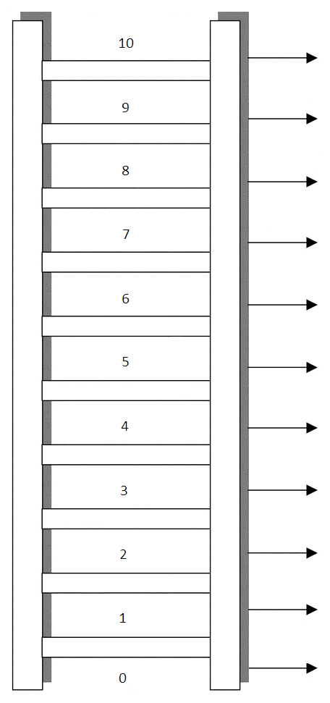
我已經改咗吸毒嘅習慣，而我永遠唔會返轉頭好似以前咁樣吸毒。
我已經改咗吸毒嘅習慣，但係我擔心會行返轉頭，所以要繼績努力。
我仍然有吸毒，但係我將會開始改變吸毒嘅習慣，例如食少啲。
我肯定會改變吸毒嘅習慣，亦都準備好去計劃下點樣實行。
我肯定想改變吸毒嘅習慣，但係我仲未準備好去計劃點樣實行。
我成日諗要改變吸毒嘅習慣，但係我仲未計劃點樣去改變。
我有時有諗過要戒毒，但係仲未計劃點樣去改變。
我好少去諗要改變吸毒嘅習慣，亦都冇計劃去改變。
我冇諗過要改變吸毒嘅習慣，亦都冇計劃去改變。
我鍾意吸毒亦都決定永遠唔會改，我冇興趣去改變呢種習慣。
我冇諗過唔吸毒，我嘅生活唔可以冇毒品。
性別： 1□ 男 2□ 女
年齡： 歲

閣下是否曾參加以下活動：（可選多項）
1□請列出計劃內其他可選擇參與的活動 2□請列出計劃內其他可選擇參與的活動
3□請列出計劃內其他可選擇參與的活動 4□請列出計劃內其他可選擇參與的活動
5□請列出計劃內其他可選擇參與的活動 6□請列出計劃內其他可選擇參與的活動

~ 多謝你的合作 ~

思動階梯

以下每個梯級表示吸毒者對於改變吸毒習慣嘅一種想法同態度，請選擇一個最貼切形容你依家處於嘅位置。

我已經改咗吸毒嘅習慣，而我永遠唔會返轉頭好似以前咁樣吸毒。
我已經改咗吸毒嘅習慣，但係我擔心會行返轉頭，所以要繼績努力。
我仍然有吸毒，但係我將會開始改變吸毒嘅習慣，例如食少啲。
我肯定會改變吸毒嘅習慣，亦都準備好去計劃下點樣實行。
我肯定想改變吸毒嘅習慣，但係我仲未準備好去計劃點樣實行。
我成日諗要改變吸毒嘅習慣，但係我仲未計劃點樣去改變。
我有時有諗過要戒毒，但係仲未計劃點樣去改變。
我好少去諗要改變吸毒嘅習慣，亦都冇計劃去改變。
我冇諗過要改變吸毒嘅習慣，亦都冇計劃去改變。
我鍾意吸毒亦都決定永遠唔會改，我冇興趣去改變呢種習慣。
我冇諗過唔吸毒，我嘅生活唔可以冇毒品。
性別： 1□ 男 2□ 女
年齡： 歲

閣下是否曾參加以下活動：（可選多項）
1□請列出計劃內其他可選擇參與的活動 2□請列出計劃內其他可選擇參與的活動
3□請列出計劃內其他可選擇參與的活動 4□請列出計劃內其他可選擇參與的活動
5□請列出計劃內其他可選擇參與的活動 6□請列出計劃內其他可選擇參與的活動

~ 多謝你的合作 ~

十三號評估問卷說明
思動階梯

思動階梯是將改變階段以形象化模式呈現的量表，包括有11層梯級和5個代表不同階段的界標（句子0、2、5、8、10）。選項（0）至（3）屬於前思考期，（4）至（6）代表沉思期，（7）和（8）表示決定期，（9）和（10）則分別代表行動期及維繫期。這是一個簡短的工具去量度求變的積極性或意願，（0）表示最沒有動力而（10）是最積極。

改變階段

第一階段：前思考期（未準備）
吸毒者不打算改變任何吸毒的習慣，並可能沒有意識到有需要去改變。吸毒者在這階段往往持續否認有問題存在。

第二階段：沉思期（準備中）
吸毒者開始意識到改變是必要和可取的，但暫時還沒有任何行動。對改變的矛盾心理可能會導致吸毒者一直拖延，遲遲不採取行動。

第三階段：決定期（已準備）
吸毒者決定承諾進行改變並在不久的將來準備開始採取行動，逐步邁向更健康的生活。

第四階段：行動期
在這階段開始出現真正的行為改變，而不只是空談。吸毒者要努力再接再厲，學習如何鞏固改變的決心，並戰勝走回頭路的念頭。

第五階段：維繫期
在這階段，行動期時已開始的改變繼續進行。吸毒者的生活方式都有著具體明顯的改變，並正在努力地防止故態復萌，尤其在有壓力的情況下。

